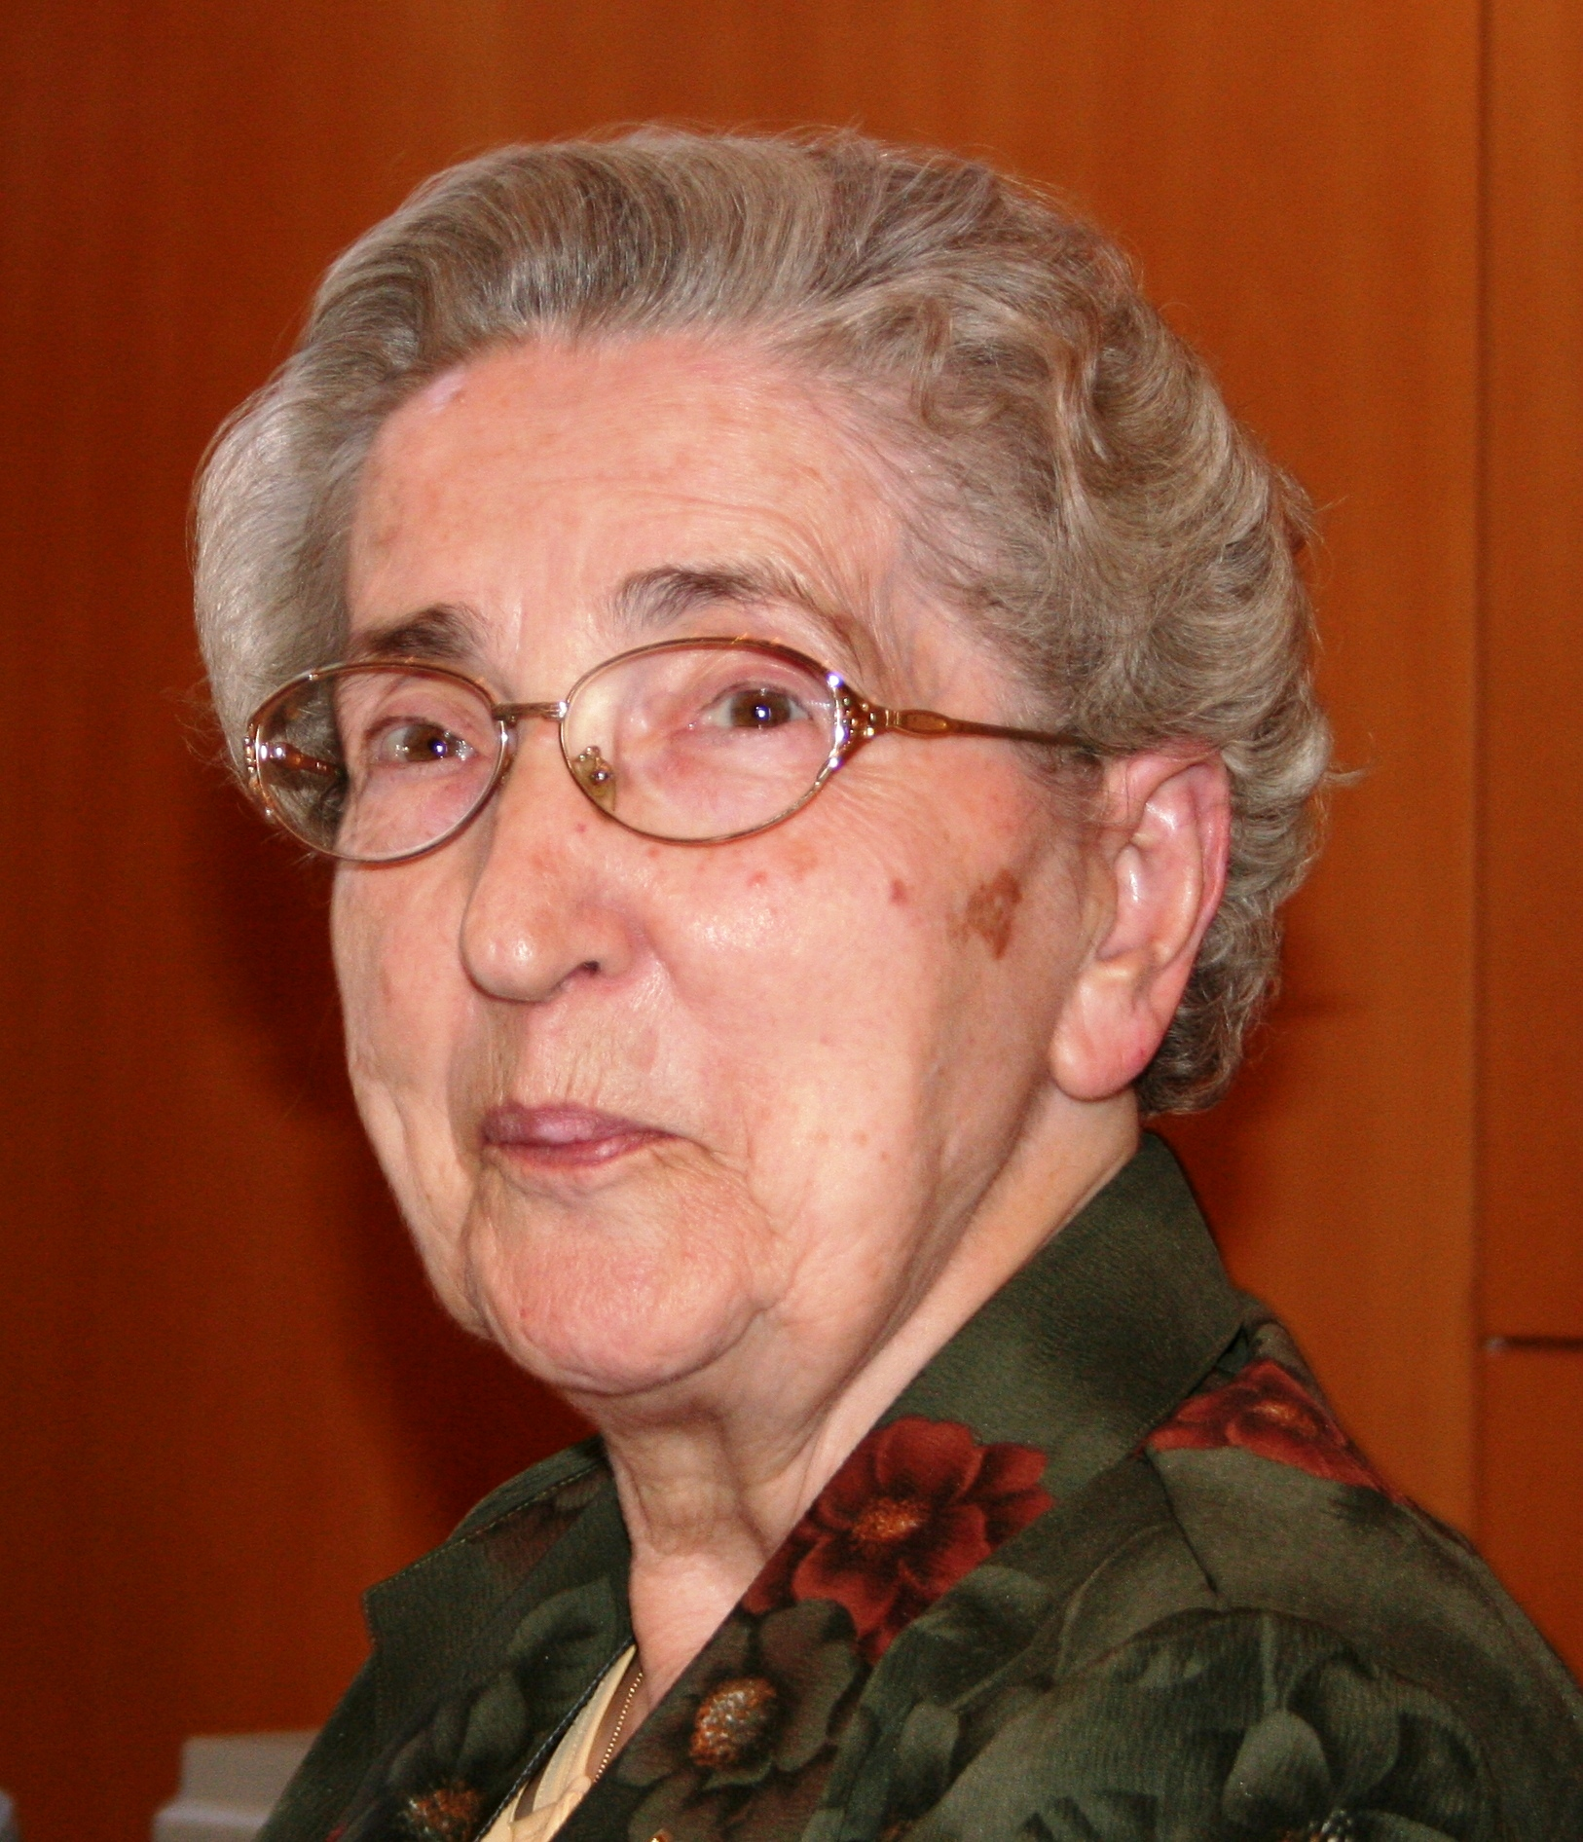

Volkomen onverwacht is op dinsdag 7 december 2010 Zr. Margarita Jonkman overleden. Ze was net terug gekomen van een familiebezoek toen ze in de gang een noodlottige val maakte. De zusters die haar zagen sloegen direct alarm. Al gauw constateerde men dat haar toestand zeer ernstig was. Opname in het UMC bleek noodzakelijk. Gerda, de coördinatrice is bij Zr. Margarita gebleven en heeft voortdurend contact gehouden met de zusters thuis. Enkele uren na aankomst in het ziekenhuis
in memoriam is Zr. Margarita zonder bij kennis te zijn gekomen
Zr. Margarita Jonkman overleden. Ze werd 81 jaar.

Zr. Margarita, Grietje, Jacoba, Theresia, Jonkman werd 1 november 1929 in Bovenkarspel geboren.
In februari 1951 trad Zr. Margarita toe tot onze Congregatie. Al tijdens haar noviciaat werd ze uitgekozen om naar onze missie in Indonesië te gaan. Met die keuze was ze blij maar zag er wel tegen op haar familie te moeten missen want misschien zouden ze elkaar nooit terug zien.
Na haar eerste professie in 1953 in Probolinggo kreeg Zr. Margarita een taak in het Asrama, een internaat. Ze kreeg de verantwoordelijkheid voor 80 jongens, geen geringe opgave.
Het was hard werken in het Asrama, het begrip ’vrije dag’ bestond niet. Na verloop van tijd, ruim 40 jaar, eisten het werk en het klimaat haar tol. In 1994 moest ze op doktersadvies terug naar Nederland, een besluit dat haar zwaar viel. Ze was inmiddels 65, maar achter de geraniums zitten lag haar niet. In tegendeel, de missie bleef een grote plaats innemen in haar hart. Wie kent niet haar activiteiten voor de 40 MM sponsorloop in Venhuizen, voor de pas opgerichte Stichting Probolinggo Indonesië, inmiddels overgedragen aan en voortgezet door haar nicht Astrid.
De overgang van Indonesië naar Nederland was groot, maar ook hierin was Zr. Margarita resoluut: ‘Het is niet anders, je moet er iets van maken!’
En dat heeft ze gedaan. Van 2000 - 2007 had ze samen met Jeanne Kamper de leiding in het Moederhuis. Ze wist te relativeren, was bekommerd om mensen. Voor zichzelf nam ze weinig tijd, des te meer voor degenen die haar nodig hadden.
Opvallend was, dat haar relatie met God niet voor op haar tong lag, maar de band met de Eeuwige was er zeker. Haar leven wás haar geloof.
Nu is haar leven voltooid. Ze mag rusten in vrede. In grote dankbaarheid gedenken we haar.

